ТЕХНИЧЕСКИЕ ТРЕБОВАНИЯ
Габариты станка в сборе (ШхГхВ) не более 3500х2000х2000 мм.
Габариты транспортируемых частей (ШхГхВ) не более 2500х1300х1500 мм. Габариты наматываемых соленоидов:
- внутренний диаметр – от 10 мм;
- наружный диаметр – до 1000 мм;
- длина – до 1000 мм.
Габариты отдающей бабины представлены на Рис. 1.
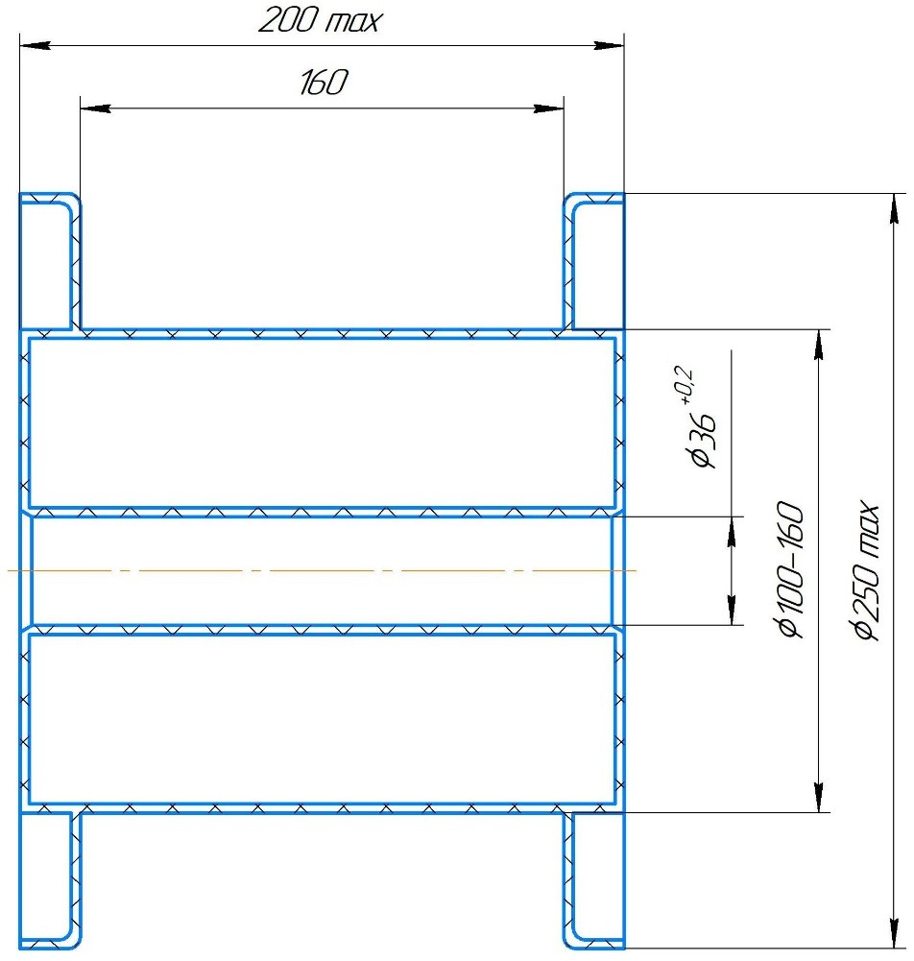

Рис. 1. Габариты отдающих бабин.
Намотка осуществляется проводом прямоугольного сечения из меди или микрокомпозита Cu-Nb. Провод может быть как в заводской изоляции (тонкая лаковая), так и в дополнительной плетеной из параарамидной нити (толщина нитяной изоляции 0,3 ÷ 0,8 мм).
Параметры медного провода:
- сечение – от1х1 мм до 5х10 мм;

- толщина лаковой изоляции – от 0,05 мм до 0,2 мм; Параметры микрокомпозитного провода Cu-Nb:
- сечение – от 2х3 мм до 3х4 мм;
- модуль упругости – от 80 ГПа до110 ГПа;
- предел текучести – от 500 МПа до 1000 МПа;
- минимальный радиус изгиба – 10 мм.
Шаг намотки должен выбираться в пределах 1 ÷ 20 мм. Установка ступенчатая с шагом 0,1 мм. Скорость вращения шпинделя при намотке соленоида должна регулироваться в пределах от 1 до 10 об./мин. Необходимо обеспечивать постоянное натяжение провода при намотке. Натяжение должно настраиваться в пределах 50 ÷ 1000 H с шагом не более 50 H для намотки катушек с наружным диаметром до 300 мм и в пределах 50 ÷ 500 H для намотки катушек с наружным диаметром до 1000 мм. Станок при остановке и отключении от сети должен сохранять натяжение провода.
На Рис. 2 изображен эскиз одной из наматываемых катушек в разрезе. Как видно из рисунка, шаг намотки первых слоев может быть переменным. На каждый слой провода может наноситься бандаж из параарамидной нити типа Русар (производитель ОАО «Каменскволокно») с эпоксидным компаундом толщиной от 0,1 до 3 мм. Для нанесения этого бандажа требуется дополнительное устройство (возможно, планетарного типа). Процедура нанесения бандажа состоит в следующем. После намотки каждого слоя провода шпиндель останавливается и на получившийся слой провода наматывается нить ~ 100÷1000 витков. При этом провод остается в натянутом состоянии. Далее наматывается следующий слой обмотки катушки и процедура повторяется. Для уменьшения количества оборотов планетарного механизма возможна одновременная подача 5÷10 нитей. Нити должны наматываться с регулируемым натяжением от 0,5 H до 20 H.
Последний слой провода бандажируется толстым слоем нити с компаундом 10÷30 мм. Это приблизительно соответствует 10000÷50000 виткам нити. Нить должна сматываться с веретен типа ВПР-125 (Рис. 3).

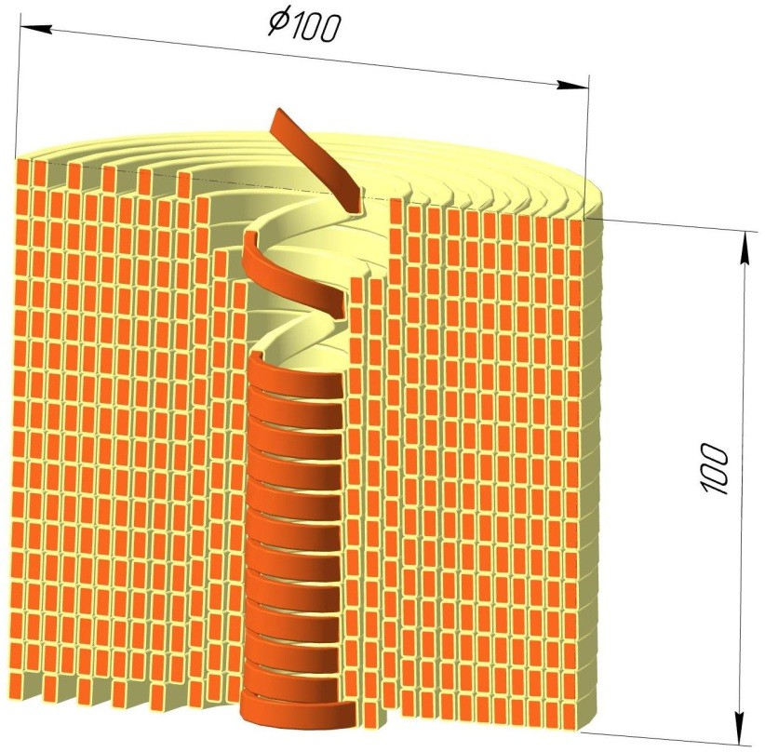

Рис. 2. Эскиз одной из наматываемых катушек.
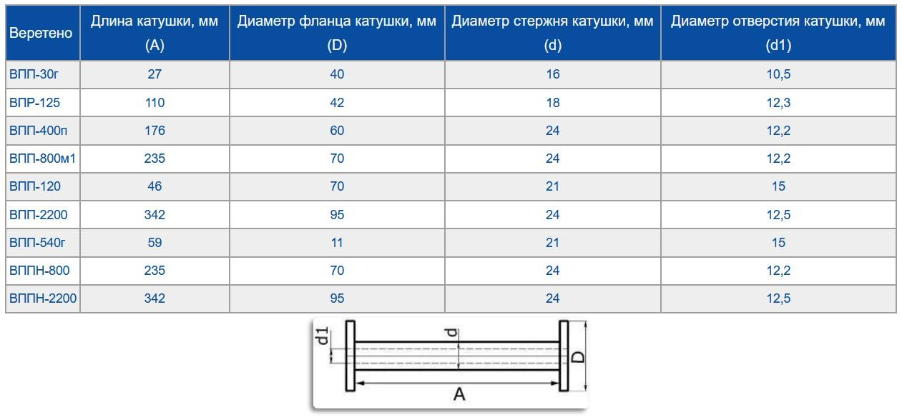
Рис. 3. Параметры веретена ВПР-125.

